NOMBRE DE LA INVESTIGACIÓN

TRANSFORMAR LOS RESIDUOS SÓLIDOS ORGÁNICOS DEL RESTAURANTE ESCOLAR DE LA SEDE SAN ISIDRO EN ABONO POR MEDIO DEL COMPOSTAJE.

DEPARTAMENTO (CIUDAD Y/O MUNICIPIO)

HUILA (GARZÓN)

NOMBRE DEL GRUPO DE INVESTIGACIÓN: BIO-TRANSFORMERS

NOMBRE DE LA INSTITUCIÓN EDUCATIVA: CAGUANCITO SEDE SAN ISIDRO

MAESTRO/AS ACOMPAÑANTES:
Nombre: ALEXANDER GONZÁLEZ TRUJILLO
Número de contacto: 3138977636
Correo electrónico: alexandergotru @gmail.com

LÍNEA TEMÁTICA:
Ciencias naturales y exactas.

EXPOSITORES/AS DEL GRUPO DE INVESTIGACIÓN:
Kevin Alexis Bermeo Avila
Anyi Natalia Bermeo Triana

PROGRAMA ONDAS 2017

INFORME FINAL DE INVESTIGACIÓN PROGRAMA ONDAS 2017

NOTA IMPORTANTE: Los textos en cursiva orientan lo que usted debe exponer en cada apartado y deben ser eliminados una vez diligenciado el presente informe.

PREGUNTA DE INVESTIGACIÓN (Perturbación de la Onda):
¿Cómo transformar la disposición final de los residuos sólidos orgánicos del restaurante escolar de la sede San Isidro?

SUPERPOSICIÓN DE LA ONDA (Planteamiento del problema de investigación):
Teniendo en cuenta el objetivo de la investigación tenemos como referente nacional el estudio realizado en La IED Pozos Colorados, en el departamento del Magdalena, es una institución de carácter oficial, ubicada en el barrio La Paz del distrito de Santa Marta, en el año 2015, esta institución, fue el escenario para llevar a cabo este proyecto con el único fin de enseñar a la comunidad educativa el manejo adecuado de los residuos sólidos, gestión que se llevó a cabo mediante la capacitación de los estudiantes de 5º grado, que fueron los escogidos por las alumnas gestoras para orientar a los demás miembros de la Institución en el manejo adecuado de los residuos sólidos. También el proyecto de uso eficiente de los residuos sólidos en la institución educativa la Estación del municipio de Lebrija realizada en el año 2012 cuyo objetivo general respondió a la siguiente pregunta: ¿Cómo pueden contribuir los estudiantes y padres de familia de la Institución Educativa la Estación de manera efectiva para ayudar a solucionar el problema de contaminación ambiental con los residuos sólidos?
Encontramos la investigación realizada en la Institución Educativa Departamental y el instituto de promoción social, realizada en el año 2012, en el municipio de Viotá-Cundinamarca, cuyo objeto de investigación fue ¿Cómo pueden contribuir los estudiantes y padres de familia de la Institución Educativa la Estación de manera efectiva para ayudar a solucionar el problema de contaminación ambiental con los residuos sólidos?
A nivel de la institución educativa el proyecto ambiental escolar, plantea actividades de manejo de los residuos sólidos basados en los ejes básicos de reciclar, reutilizar y reducir como acciones ambientales prioritarias. Además, el programa de embellecimiento del entorno escolar usando materiales reciclables para reutilizar la materia prima.

De acuerdo a los antecedentes del municipio e institucional y luego de concluir que las acciones motivadas a nivel institucional, siempre conducen a la práctica cultural de la importancia de la reutilización del material, buscamos a través de la situación planteada a investigar volver la mirada a minimizar el uso de materiales como el plástico y recuperar el uso de materia prima orgánicos y propios del medio.

Justificación
La escuela, institución socialmente responsable de la formación de los individuos, es la instancia desde la cual urge emprender acciones pedagógicas, que para este caso concreto, deben trascender sus paredes y adentrarse en los hogares, para que la vida cotidiana de los niños y niñas se constituya en espacios de ejercicio de buenas prácticas para el cuidado del medio ambiente, motivando así, el accionar de las personas que tiene a sus alrededor, con lo que se asegura el surgimiento de nuevas generaciones que contribuyen a la conservación del medio.
Los residuos sólidos han ocasionado impactos ambientales negativos por su disposición inadecuada y porque cada vez son más, asunto asociado al incremento de la población humana.
A partir de la separación en la fuente se han buscado usos alternativos benéficos para el entorno, como es el proceso de reciclaje para la trasformación de los residuos sólidos orgánicos nuevamente en materia prima. El proceso de compostaje de los residuos orgánicos como bio-fertilizantes y acondicionadores de suelos, la producción de gas, humus, los biocombustibles, entre otros, son técnicas mediante las cuales se puede aprovechar éste tipo de residuos.
Una de las técnicas más usadas en Colombia para el aprovechamiento de los residuos sólidos orgánicos urbanos es el compostaje el cuál se define como descomposición de residuos orgánicos por la acción microbiana, cambiando la estructura molecular de los mismos. De acuerdo al tiempo de degradación, se da el grado de madurez al realizar biotransformación o degradación parcial (descomposición de un compuesto orgánico en otro similar) y mineralización o degradación completa, cuando todas las moléculas de dióxido de carbono se descomponen en su totalidad. Estos residuos inorgánicos inertes o minerales se incorporan a la estructura del suelo, de los microorganismos y de las plantas causando beneficios ambientales, sociales, económicos y de salubridad al entorno. Esta alternativa es la más usada debido a que permite tratar cantidades altas de residuos, siendo el caso de la generación de los residuos sólidos urbanos.
Los residuos orgánicos generan efectos negativos y en su manejo incurre en importantes costos económicos. Esta problemática se hace más visible debido a la acumulación de desechos y la mala disposición final de ellos. Sin embargo, existen varias alternativas en el manejo de estos desechos orgánicos para el aprovechamiento de ellos en la producción agrícola, además son prácticas amigables con la naturaleza.

Población beneficiada
Con la ejecución del presente proyecto se beneficiaran: estudiantes, docentes, padres de familia y comunidad de la vereda San Isidro, además, la comunidad educativa general de la institución educativa Caguancito.

Impacto esperado
Que los estudiantes de la sede san isidro aprendan el proceso del compostaje a partir de los residuos sólidos orgánicos generados en el restaurante escolar y que lo puedan implementar en cada uno de sus hogares.
La información y conocimiento desarrollado mediante el desarrollo del proyecto promoverá el intercambio del saber, creara conciencia de la importancia del manejo de los residuos sólidos orgánicos y la conservación del medio ambiente por medio de buenas prácticas agrícolas, además de involucrar a los estudiantes como investigadores basados en la problematización de su entorno.

DESARROLLO DE LA INVESTIGACIÓN (Trayectoria y recorrido):

TRAYECTORIA:
Objetivo general
- Transformar los residuos sólidos orgánicos del restaurante escolar de la sede san Isidro en abono por medio del compostaje.

Objetivos específicos
- Clasificación de los residuos sólidos que se generan en el restaurante escolar.
- Por medio canecas plásticas, se agruparan los residuos sólidos orgánicos para descomposición orgánica.
- Mezcla de los residuos sólidos orgánicos con cascarilla y cal, para la creación del compostaje.
- Rotación de la mezcla en descomposición en diferentes canecas.
- Obtención del compostaje listo para utilizarse.

- Establezca las actividades que le permitirán alcanzar el objetivo de su investigación.

OBJETIVO GENERAL:
- Transformar los residuos sólidos orgánicos del restaurante escolar de la sede san Isidro en abono por medio del compostaje.
TRAYECTO | OBJETIVOS ESPECÍFICOS | ACTIVIDADES | TIEMPO | INSTRUMENTOS | META/UNIDAD
1 | Clasificación de los residuos sólidos que se generan en el restaurante escolar. | Investigación y conceptualización desde la biología sobre cómo generar compostaje a partir de residuos sólidos orgánicos.  Clasificación de los residuos sólidos que se generan en el restaurante escolar.  Diseño de ficha de observación sobre proceso de descomposición de los residuos orgánicos.  Aplicación de ficha de observación: inicio de recolección de datos y evidencia fotográfica. | Marzo – octubre de 2017. | Guantes de látex.  Tapabocas.  Canecas plásticas.  Ficha de observación.  Videos. | El 100% de los estudiantes del grupo comprenden los conceptos relacionados con la clasificación de residuos sólidos orgánicos y el proceso de compostaje.  Diseño de la ficha de caracterización.  Clasificación de residuos sólidos orgánicos provenientes del restaurante escolar.  Semana 1-2
2 | Por medio canecas plásticas, se agruparan los residuos sólidos orgánicos para descomposición orgánica | Clasificación de los residuos sólidos que se generan en el restaurante escolar.  En las canecas se recolectan los residuos antes clasificados, para su debido proceso de descomposición.  Almacenamiento de las canecas con los residuos sólidos en un lugar adecuado para llevar su proceso de descomposición. | Marzo – octubre de 2017. | Guantes de látex.  Tapabocas.  Canecas plásticas.  Ficha de observación. | Aplicación fichas de observación.  Clasificación de residuos sólidos orgánicos provenientes del restaurante escolar.  Semana 1-2
3 | Mezcla de los residuos sólidos orgánicos con cascarilla y cal, para la creación del compostaje. | Después de varios días de almacenamiento se procede a mezclar el material orgánico con cascarilla de arroz y cal dolomita para acelerar del proceso de descomposición. | Marzo – octubre de 2017. | Guantes de látex.  Tapabocas.  Canecas plásticas.  Ficha de observación.  Cascarilla de arroz.  Cal dolomita. | Aplicación fichas de observación.  Aplicación de material que acelere la descomposición. (cascarilla y cal)
4 | Rotación de la mezcla en descomposición en diferentes canecas. | Transcurrido algunos días de la mezcla del material orgánico con la cascarilla y la cal, se procede a rotar la mezcla en diferentes canecas para que salga el lixiviado del material en descomposición.  Se le agrega más material que ayude a la aceleración de la descomposición (cascarilla y cal). | Marzo – octubre de 2017. | Guantes de látex.  Tapabocas.  Canecas plásticas.  Ficha de observación.  Cascarilla de arroz.  Cal dolomita. | Obtención del abono o compostaje.
5 | Obtención del compostaje listo para utilizarse. | Después de mezclar y rotar por varios semanas el material en descomposición se obtiene el abono o compostaje listo para ser usado.  Diligenciamiento de las fichas de observación y tabulación de datos. | Marzo – octubre de 2017. | Guantes de látex.  Tapabocas.  Canecas plásticas.  Ficha de observación.  Cascarilla de arroz.  Cal dolomita.

RECORRIDO: Trayecto 1:
- Organización del grupo general de investigación.
- Selección y pertinencia de la pregunta.
- Conceptualización sobre clasificación de residuos sólidos orgánicos y compostaje.
- Trabajo de campo, clasificación de los residuos sólidos orgánicos del restaurante escolar.

Trayecto 2:
- En las canecas se recolectan los residuos antes clasificados, para su debido proceso de descomposición.
- Almacenamiento de las canecas con los residuos sólidos en un lugar adecuado para llevar su proceso de descomposición.

Trayecto 3:
- Después de varios días de almacenamiento se procede a mezclar el material orgánico con cascarilla de arroz y cal dolomita para acelerar del proceso de descomposición.

Trayecto 4:
- Transcurrido algunos días de la mezcla del material orgánico con la cascarilla y la cal, se procede a rotar la mezcla en diferentes canecas para que salga el lixiviado del material en descomposición.
- Se le agrega más material que ayude a la aceleración de la descomposición (cascarilla y cal).

Trayecto 5:
- Después de mezclar y rotar por varios semanas el material en descomposición se obtiene el abono o compostaje listo para ser usado.
- Diligenciamiento de las fichas de observación y tabulación de datos.

REFLEXIÓN DE LA ONDA (Resultados y conclusiones):

RESULTADOS:
Para llevar a cabo el proceso de transformación de los residuos sólidos orgánicos del restaurante escolar de la sede san Isidro en abono por medio del compostaje, se realizó por medio de la experimentación directa, toma de datos en ficha de observación y registro fotográfico.

De esta manera, el instrumento de recolección de datos definidos para realizar el recorrido de la investigación es ficha de observación y toma de datos, además del registro fotográfico.

La conceptualización teórica que se realiza al grupo de investigación se lleva a cabo por medios de videos, y lecturas cortas sobre cómo realizar el proceso del compostaje, además de la clasificación de residuos sólidos, que es la principal teorización para dar inicio al desarrollo del proyecto.
Se inicia el proceso de adecuación de las canecas (se le realizaron huecos para la oxigenación) donde se realizara la clasificación de los residuos y se busca el lugar donde se almacenara.
A continuación, se presenta la ficha de observación, de la cual se destaca como la herramienta de recolección de información para toma de datos del proceso de descomposición de los residuos sólidos orgánicos provenientes del restaurante escolar.

El anterior instrumento nos permite dar validez al análisis realizado, y partiendo de ello encontramos los siguientes hallazgos:

Primero: el proceso de descomposición (compostaje) realizado a los residuos sólidos orgánicos provenientes del restaurante de la sede san isidro, en cantidades almacenadas en canecas de 5 galones y con una altura de 37 cm, tardo 5 semanas. Tras el lapso de ese tiempo se logró producir el abono o compost que será utilizado en la producción de la huerta escolar.

Segundo: de acuerdo a la cantidad acumulada en cada caneca a su inicio, un total de 36 cm3, la reducción al terminar el proceso del compostaje o descomposición es de un 75 % de residuos y la producción del compostaje se dio en 25 % (9cm3). Se obtuvo un gran porcentaje en lixiviado que son los fluidos obtenidos en los Valdez.
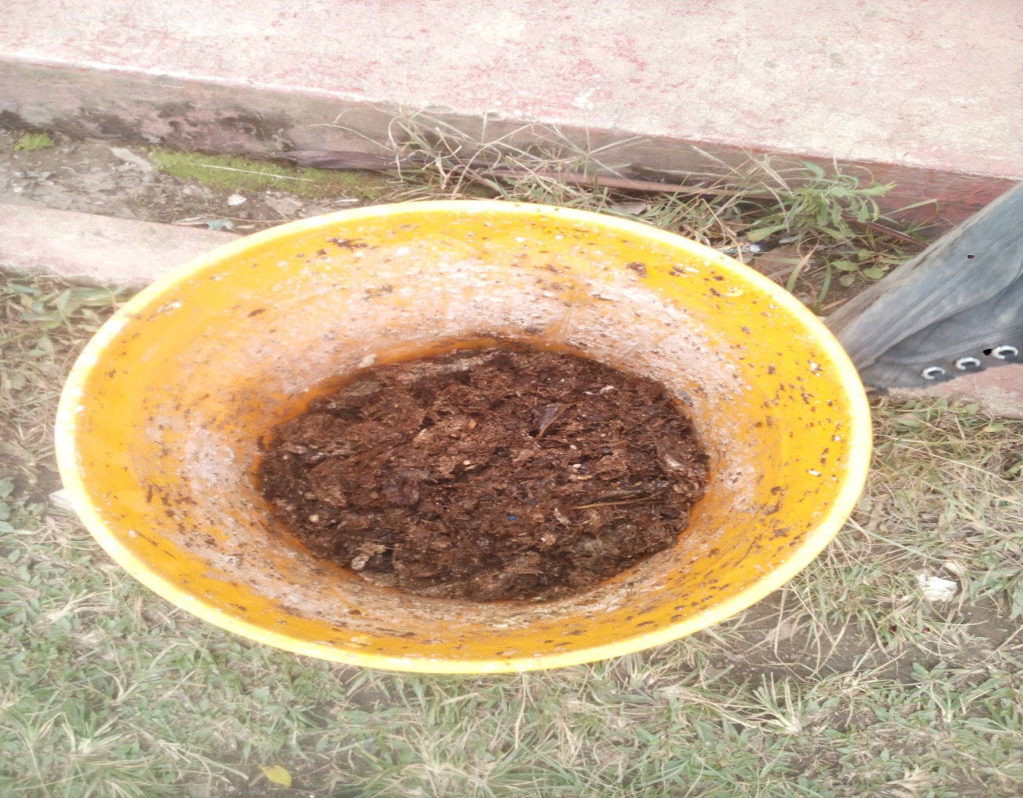

Tercero: Para acelerar el proceso de descomposición de los residuos sólidos, se aplicó cal dolomita y cascarilla de arroz, ya que en vista de que la primera semana no se le aplico, el proceso tardaría más. Y no podríamos llevar a cabo el desarrollo del proyecto.

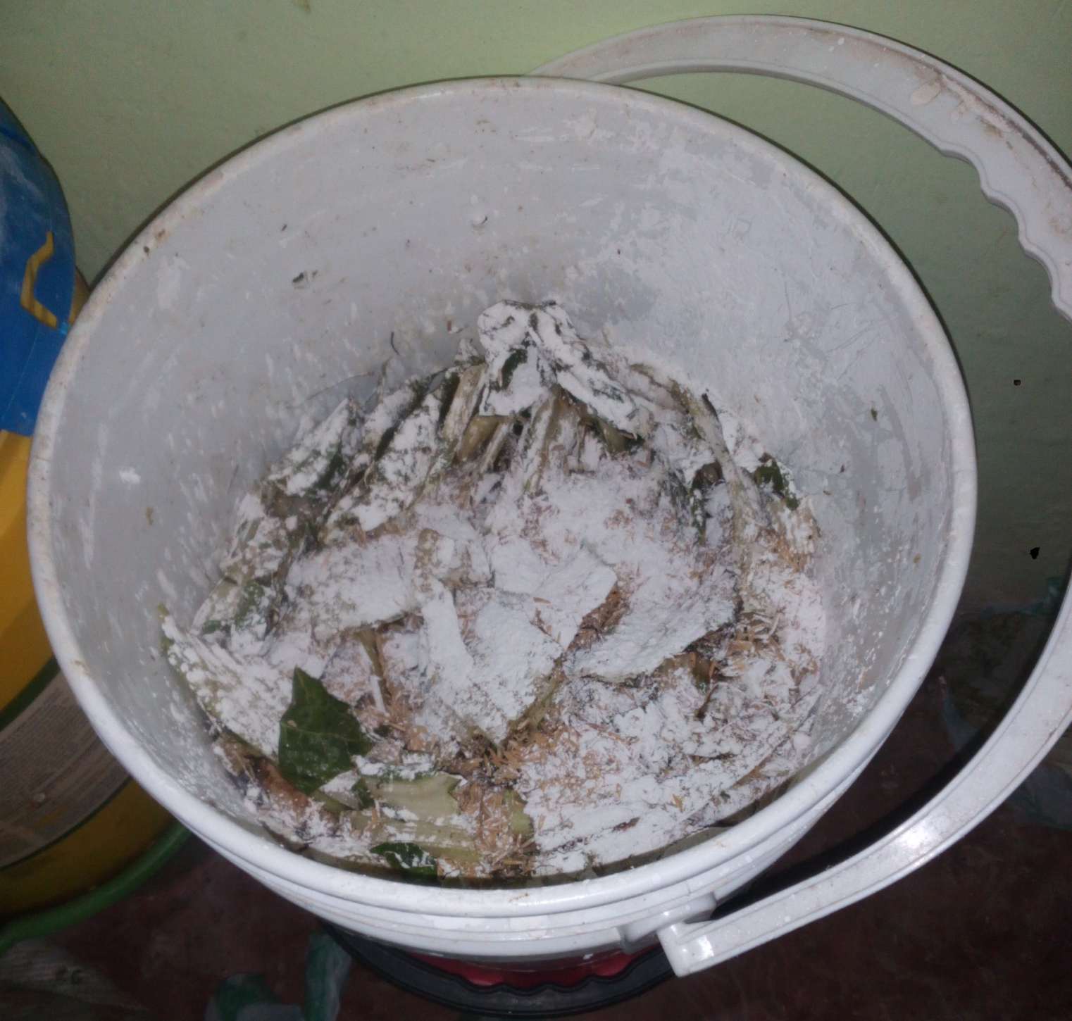

Cuarto: la producción de lixiviado en todo el proceso de descomposición fue de 1.400 ml, los cuales hicieron que la producción de compost al final del proceso fuera poca. Un total de 25%

CONCLUSIONES:
las conclusiones a las cuales se llegaron con el grupo de investigación son:

- Se logró realizar el proceso de clasificación de residuos sólidos, y además que no todos los residuos sólidos orgánicos son adecuados y tiene el mismo tiempo de descomposición.
- Que la producción de compostaje es de un 25% (9cm3) teniendo en cuanta la cantidad almacenada en las canecas (36cm3).
- Que para que el proceso de compostaje se realizara a cabalidad se le agrego dos productos que ayudaran a la descomposición, ellos fueron la cal dolomita y la cascarilla además que ayudaron a el control de los olores fuertes.
- Que al realizar el proceso de descomposición de residuos sólidos orgánicos se obtienen lixiviados; que son los fluidos generados en el proceso.

PREGUNTAS DERIVADAS DE LA INVESTIGACIÓN:
¿Cuál proceso puede llevarse mejor y en menos tiempo para compostaje, almacenamiento en tierra o almacenamiento en canecas?

¿Todos los residuos sólidos orgánicos son apropiados para generar compost?

DIVULGACIÓN (Propagación de la Onda):

Población 1 donde se va a divulgar:  Estudiantes de la sede. | Lugar 1  Escuela | Nº de personas a informar:  23 | Medios de divulgación a utilizar:  Fotografías y carteleras.
Población 2 donde se va a divulgar:  Padres de familia | Lugar 2  Escuela | Nº de personas a informar:  34 | Medios de divulgación a utilizar:  Fotografías y carteleras.
Población 3 donde se va a divulgar:  Comunidad san Isidro | Lugar 3  Salón Comunal | Nº de personas a informar:  80 | Medios de divulgación a utilizar:  Fotografías y carteleras.  Y tablas de datos.

REFERENCIAS
http://repository.libertadores.edu.co/bitstream/11371/354/1/ClaudiaDelCarmenGomezBarros.pdf

http://www.colestacionlebrija.edu.co/docs/MEDIOAMBIENTE.pdf

http://www.bioeticaunbosque.edu.co/Investigacion/tesis/AMBIENTE/EDGAR_ALFONSO_MOYANO_PRIETO.pdf

EVIDENCIAS:
Fotografías y videos de los estudiantes desarrollando el proyecto además de la ficha de observación y las tablas donde se proceso la información.

RESUMEN (Máximo 200 palabras)

Además los residuos sólidos orgánicos según el tratamiento que reciben pueden ser aprovechados y de esa forma se mitiga el impacto ambiental que se genera. Para ello el grupo de investigación plantea la siguiente pregunta: ¿Cómo transformar la disposición final de los residuos sólidos orgánicos del restaurante escolar de la sede San Isidro?

Para dar respuesta a la pregunta, se realiza la clasificación de los residuos sólidos orgánicos que provienen del restaurante escolar de la Institución educativa Caguancito sede san Isidro, en canecas de 5 galones en las cuales se almacena un total de 36 cm3. Este proceso se realizara cada semana. Al término de la primer semana se observa muy poco el proceso de descomposición por lo cual se toma la decisión de agregarle dos componentes que ayuden a que el proceso de descomposición sea más rápido, ellos fueron la cal dolomita y la cascarilla de arroz.
Se realizó una ficha de observación o toma de datos en las cuales se iba consignando los datos más relevantes los cuales fueron, la cantidad de material que se encontraba en cada control, además cuanto lixiviado género y cuanta cascarilla o cal se le agregaba. En un segundo párrafo o apartado se describirá la metodología o trayectoria y recorrido de la investigación, es decir, la población, las muestras con las que se trabajó, las técnicas e instrumentos utilizados, y los trayectos o fases en los cuales desarrolló el proyecto.
Al término de las 5 semanas encontramos que se pudo generar compostaje o abono orgánico proveniente de la descomposición de los residuos orgánicos del restaurante. Cada caneca solo genero el 25% de abono. Además de cada caneca se obtuvo un total de 1.400 ml de lixiviado.

